Муниципальное дошкольное образовательное учреждение
комбинированного вида
Детский сад № 8 «Светлячок»

Консультация для родителей

(с играми и картинками для детей 5-7 лет)

Подготовила:

Точицкая Ольга Ивановна, музыкальный руководитель первой квалификационной категории

2022 г.

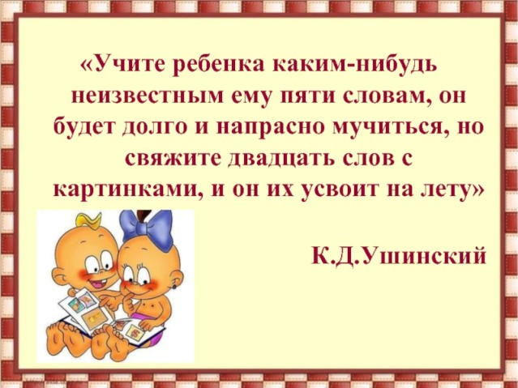

«Ритм есть движение материи, логически и пропорционально распределенной во времени и пространстве».
Жак Далькроз

Ритмическая организация является основой жизни. Все, окружающее нас, живет по законам ритма. Смена времен года, дня и ночи, биение сердца, возрастные процессы — все это и многое другое подчинено определенному ритму.
Данные физиологии и психологии доказывают тесную взаимосвязь слуховых ощущений с мышечными. Ещё великий русский физиолог И.М. Сеченов отмечал, что слуховое и мышечное восприятие связано с временными ощущениями. Советский ученый, невролог, и психиатр Б. М. Бехтерев доказал, что вначале на маленького ребенка заметное воздействие оказывает ритм, а лишь затем звуковысотные сочетания и тембр звучащей музыки.
Ритмические движения способствуют активации различных анализаторных систем, становлению интегративной деятельности человека. Поэтому развитием чувства ритма рекомендуется заниматься с самого раннего возраста и в доступной для дошкольников форме: ритмических упражнениях и играх.
Целью логоритмики является преодоление речевого нарушения путем развития и коррекции неречевых и речевых психических функций и в конечном итоге адаптация человека к условиям внешней и внутренней
2

среды. Задачи логоритмики определяются как оздоровительные, образовательные, воспитательные, коррекционные.
В педагогическом аспекте логоритмика (др.-греч. λόγος — речь и лат. rhythmus — ритм) — это коррекционная логопедическая ритмика или развитие речи с помощью движений. Является формой активной терапии и представляет собой систему двигательных упражнений, связанных с одновременной речевой активностью.
Система физических упражнений, построенная на связи движений с музыкой, способствует воспитанию познавательной, волевой и эмоциональной сфер личности, гармоническому физическому и художественному развитию детей, развитию музыкального слуха, внимания и восприятия, комплексных видов памяти, выразительности движений. Логоритмика формирует у детей эмоциональную отзывчивость и музыкально-ритмическое чувство, развивает музыкально-речевые способности, учит движениями выражать характер и темп музыкального произведения, расширяет певческий диапазон.
Формирование правильной речи у детей дошкольного возраста — задача огромной социальной значимости, касающаяся и преподавателей, и родителей. В последнее время возрастает число детей с различными нарушениями речи. Логоритмические занятия способствуют нормализации речи ребёнка вне зависимости от вида речевого нарушения, создают хороший эмоциональный настрой, способствуют более открытому общению со сверстниками.
Формирование всесторонне развитой личности ребенка – основная задача программ детских садов, которые учитывают развитие дошкольника через систематическое общение со сверстниками и педагогами. Основная задача педагогов заключается в том, чтобы обучить ребенка формулировать собственные мысли правильным, грамотным литературным языком, хорошо пользоваться разговорной речью, воспитывать звуковую культуру речи.
Правильная речь — важное условие удачного обучения в школе. Речь дошкольников на этапе ее формирования иногда изобилует дефектами звукопроизношения. Слабая сформированность речевого или же фонематического слуха – это отсутствие возможности понимания на слух, слабая дифференциация звуков речи. Здесь особенно важно, чтобы речевая среда дошкольника была грамотно сформирована.
Логоритмика является видом коррекционной работы, в которой преодоление речевых нарушений идет методом соединения двигательной

3

активности ребенка в сочетании с текстом и музыкой. Именно дети с нарушением речи часто страдают и от нарушения общей моторики. Обычно мы наблюдаем у таких детей нарушение чувства ритма, внимания и недостаточную координацию. Развитие общей моторики способствует развитию речи. Четкие упражнения для рук, ног, туловища и головы развивают общую моторику, что в свою очередь стимулирует мозговые процессы, а соответственно и речь дошкольника.
Цель логоритмики: исправление речевого нарушения путём коррекции двигательной сферы.

Педагогические технологии, применяемые в логоритмике:
- наблюдения;
- беседы;
- звукоподражание;
- словесный метод;
- метод показа;
- игровой метод.

Содержание и формы работы по логоритмике:
  - Художественное слово
  - Пальчиковая гимнастика
  - Артикуляционная гимнастика
  - Речевые игры
  - Подвижные игры
  - Общие физические упражнения
  - Музыкальная ритмика
  - Пение
  - Релаксация.
Приведенные логоритмические формы невозможно выполнить за одно занятие, но есть обязательные части, которые должны присутствовать в каждом занятии: художественное слово, музыкальная ритмика и релаксация.
Если систематически проводить эти занятия, которые замечательно воспринимаются детьми, то можно добиться результатов значительно быстрее.
Логоритмические занятия способствуют не только улучшению речи ребенка, но и его всестороннему развитию: улучшается умение ориентироваться в окружающем мире, появляется ответственность к выполнению творческих заданий, способность преодолевать проблемы, раскрывается творческий потенциал ребенка.

4

Повседневное выполнение логоритмических упражнений в свободное время и по желанию ребенка (утренняя дыхательно-голосовая зарядка с перемещением, упражнения на расслабление, пение гласных звуков с перемещением и т. д.) приучает детей к режиму, способствует перестройке систем: сердечно-сосудистой, дыхательной, речедвигательной и др.

Логоритмика включает в себя:
- ходьбу в разных направлениях;
- упражнения на развитие дыхания,голоса и артикуляции;
- упражнения, регулирующие мышечный тонус, активизирующие внимание;
- речевые упражнения без музыкального сопровождения;
- упражнения, формирующие чувство музыкального темпа;
- ритмические упражнения;
- пение;
- упражнения на развитие мелкой моторики.
Занятия логоритмикой – это важность для воспитания в ребенке не только грамотной речи, как основной задачи, но и чувства доброжелательности и взаимопомощи, развития духовно-эстетического мира ребенка. Подражательность, самостоятельность и коллективизм – это немногие личностные качества, которым помогает проявиться логоритмика.
Ожидаемые результаты работы от системных занятий логоритмическими упражнениями – это:
  - положительная динамика правильного звукопроизношения;
  - постановка правильного темпа речи, ритма дыхания;
  - развитие речевого выдоха; улучшение речевой памяти;
  - способность к выполнению артикуляционных, дыхательных и пальчиковых упражнений в едином ритме;
  - развитие координации в соответствии с музыкальным сопровождением;
  - развитие коммуникативных способностей, т.е. умение общаться, с творческим использованием музыкально-ритмических впечатлений в повседневной жизни;
  - развитие способностей восприятия музыкальных образов и способствование ритмично, выразительно петь, говорить, двигаться в соответствии с данным образом, т.е. перевоплощаться, проявляя художественно творческие способности;
  - использование музыкально — речевых игр, попевок, как средство

5

психологического раскрепощения детей.
Занятия логопедической ритмикой полезны всем детям, имеющим проблемы становления речевой функции, в том числе задержки речевого развития, нарушения звукопроизношения, заикание и др.
Эти упражнения создают положительный эмоциональный настрой, мотивацию к выполнению логопедических упражнений. Выполняемые под музыку, они формируют у детей чувство ритма, внимания, координации.

Систематические занятия логоритмикой способствуют нормализации речи ребенка вне зависимости от вида речевого нарушения и способствуют гармонизации личности ребёнка.

Советы родителям.
Проведите логоритмические игры и упражнения для детей старшего дошкольного возраста (для детей 5-7 лет)
Приложение №1. Дыхательная гимнастика.
Приложение №2. Артикуляционная гимнастика.
Приложение №3. Речевые упражнения и музыкально – речевые игры.
Приложение №4. Интонационно - фонопедические упражнения.
Рассказ Н.Гурылевой «Прогулка в лес».
Приложение №5. Рассказ со звуковой игрой «У бабушки в деревне».
Приложение №6. Музыкально-ритмические игры: «Большие и маленькие ноги», «Карусели».

Приложение №1 Дыхательная гимнастика.

- Разминка для голоса.
Следить, чтобы дыхание было глубоким: нижне-рёберным или диафрагмой. Для контроля нужно положить на живот руки.
  - Дышать глубоко, используя все возможности своих нижних долей легких.
  - Вдыхать через нос и выдыхать через нос и рот.
  - Держать плечи неподвижными, не поднимать их во время взятия дыхания.
  - Уменьшить напряжение в верхней части тела. Именно оно мешает создавать хороший вокал.

6

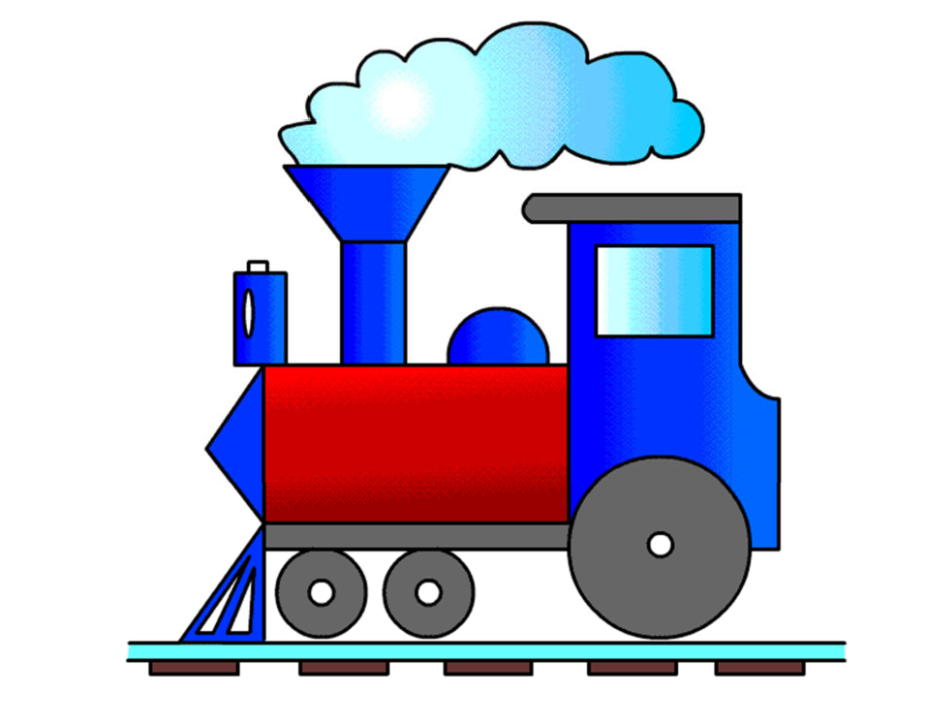

- Упражнения (с использованием соответствующих картинок):

«Паровоз» - короткий вдох носом, долгий выдох через рот, а в конце издать сигнал голосом на высокой ноте: «Ту-ту-у-у»;

7

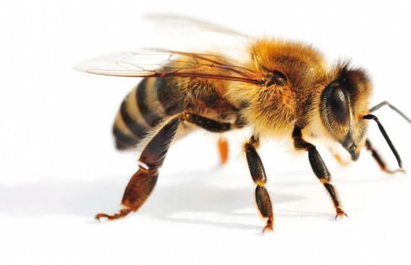

«Воздушный шарик» - вдох носом, а выдох долгий на звук «ш-ш-ш»;

«Комарик»- вдох нижне -рёберный (животом) и долгий выдох со звуком
«З-з-з»;

«Пчела» - вдохнуть и на выдохе произносить звук «ж-ж-ж-ж-ж…», губы должны то складываться в трубочку, то растягиваться в улыбку;
8

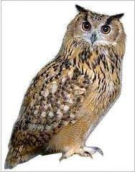

«Филин» - глубоко вздохнуть и, выдыхая, резко произнести: «Ух!»;

«Лошадка» - прищелкивание язычком, а остановить лошадку, сказав расслабленными губами: «Тпру-у-у»;
9

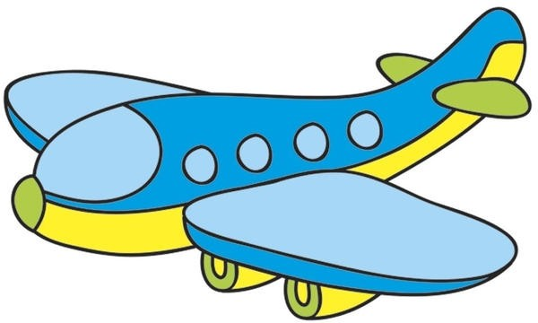

«Машина» - звук «Р-р-р» и вибрация губ;

«Самолёт» - на звук «У-у-у» - петь протяжно, то повышая и понижая голос и помогая себе «крыльями самолёта», т.е. покачивая широко расставленными руками в стороны;

10

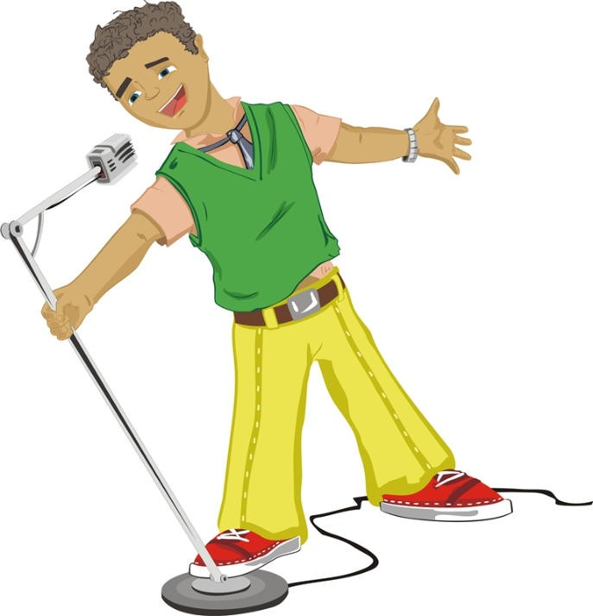

«Певец» - на слог «ля» тянуть как можно дольше звук, стараясь чтобы было усиление динамики и ослабление динамики к концу звучания.

«Самовар» - глубоко вздохнуть и, медленно выдыхая, произнести: «Пых».
11

«Чайник»- глубоко вздохнуть, затем, прерываясь, медленно выдыхать и произносить: «Пых, пых, пых, пых…»

«Колыбельная» - качаем малыша: вдохнуть и на выдохе произносить: «А- а-а, а-а-а…». Звук должен быть как при укачивании малыша.

12

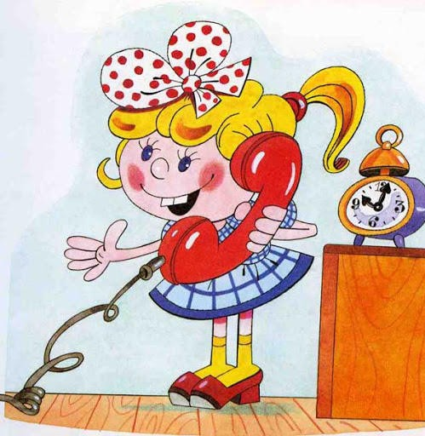Приложение №2 Артикуляционная гимнастика.

Здесь работают язык, губы, мышцы лица, применяется массаж лица. Исполнение упражнений, связанных с работой губ и открыванием рта необходимо контролировать с помощью зеркала. В дальнейшей работе также желателен визуальный контроль.

«Болтушка» - высунуть язык и очень быстро им зацеплять верхнюю и нижнюю губу, при этом издавать звук: «А-а-а»;

13

«Шинкуем капусту» - прикусывание зубами выдвигающегося вперёд и назад языка;

«Обезьянка» - язык поднят вверх и зажат между губами и зубами;

14

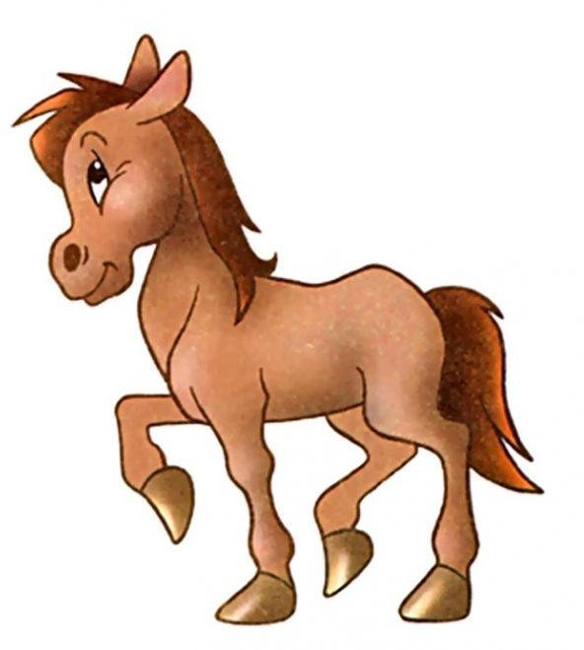

«Жуём конфетку»- вращаем языком над верхними и нижними зубами по кругу вправо -10 раз и влево- 10 раз;

«Лошадка» - цокать языком далеко-близко когда «далеко»- то губы вперёд, а когда «близко» - то щёлкать языком на широкой улыбке;

15

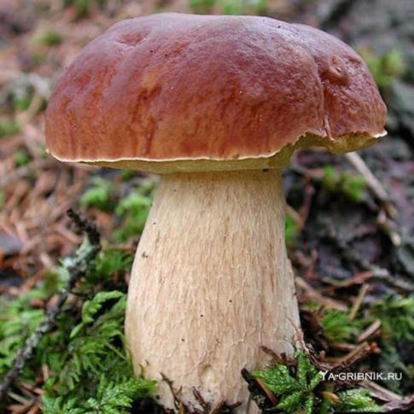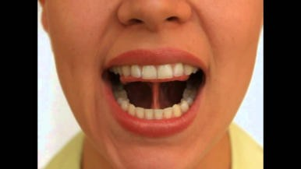

«Грибок» - широко открыть рот, прососать язык к нёбу, чтобы подъязычная связка была натянута («Ножка грибка»). Удерживать 5-10 секунд.
Обратите внимание! Если ребёнок затрудняется выполнить такое упражнение, то вернитесь к упражнению «Лошадка». Ребёнок щёлкает языком, постепенно замедляя темп («лошадка идёт медленно») и присасывает язык к нёбу.

«Радость» и «Обида» - показ мимикой лица;

16

«Бегемот зевает» - нижняя челюсть открыта, звук «Э-э-э»;

«Рёва» - нижняя челюсть открыта и нижняя губа вывернута, звук «А-а-а»;

17

«Рычащая пантера» - нижняя челюсть и верхняя губа задействованы в произношении звука «Р-р-р»;

«Кобра» - нижняя челюсть и губы, язык – жало;

18

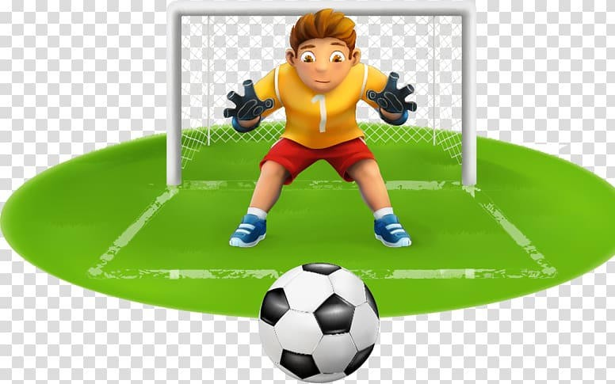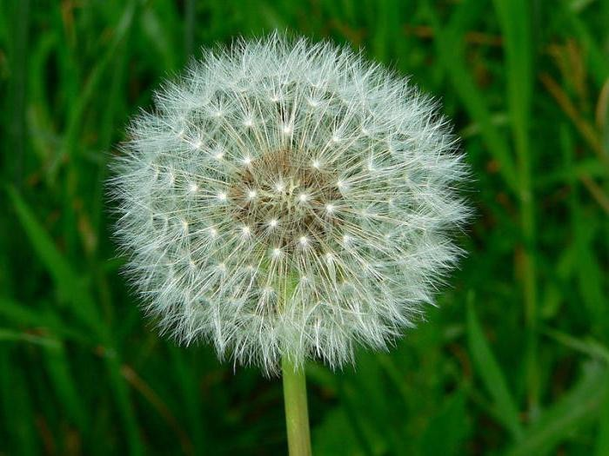

«Забей гол»- вправо- влево водить языком внутри щёк;

«Подуй на одуванчик» - язык выдвинут вперёд и сложен трубочкой.
19

Приложение №3
Речевые упражнения и музыкально – речевые игры.

- Речевые упражнения. Взрослый чётко проговаривает согласные буквы (слоги, слова), а дети «отвечают», так же чётко проговаривая. Важно в этом упражнении держать быстрый темп.
Произносим буквы: Б, П, В, Ф, Г, К, Ж, Ш, Д, Т, З, С. Произносим слоги: да, ма, ба, га, бра, брэ, бри, бро, бру и т.д Произносим слова: гав, динь, дон, бом, рак.

Музыкально – речевые игры.
Одна из форм творческой работы с детьми в музыкальном воспитании. Доказано, что музыкальный слух развивается совместно с речевым слухом. Средства музыкальной выразительности такие, как ритм, темп, тембр, динамика, интонация, артикуляция, форма являются характерными и для речи.
Впервые идея применять речь в музыкальном воспитании появилась в середине XX века и принадлежит известному немецкому композитору и педагогу Карлу Орфу (1865 -19820 г.г.). Затем музыкально – речевые упражнения, наряду с элементарным музицированием, стали широко применяться педагогами разных стран.
Речевые игры и упражнения, а также разучивание текстов (слов песен) на музыкальных занятиях могут сопровождаться движениями, звучащими жестами (хлопками, притопами, шлепками по коленям, щелчками).
Тексты для речевых игр должны быть простыми, легко запоминаемыми. Это образцы устного народного творчества - песенки, прибаутки, потешки, считалки, дразнилки. Например, р.н.п.: «Петушок»,
«Киска», «Как на нашем, на лугу», «Чики –чики – чикалочки», «Андрей – воробей», «Ходит зайка по саду», «Скок – скок – поскок, молодой дроздок»,
«Динь –дон, динь – дон! Загорелся кошкин дом», «Бегал заяц по болоту» и др.
Речевые упражнения имеют огромное значение в развитии чувства ритма. Ритм музыки в сочетании с декламацией легче усваивается детьми. А поддержка текста музицированием (игрой на инструментах) или движением способствует лучшему запоминанию, более эмоциональному воспроизведению.
Жестикуляция, пластика, мимика в речевой игре превращают её в театральную сценку, позволяют детям импровизировать, раскрывать свой творческий потенциал.

20

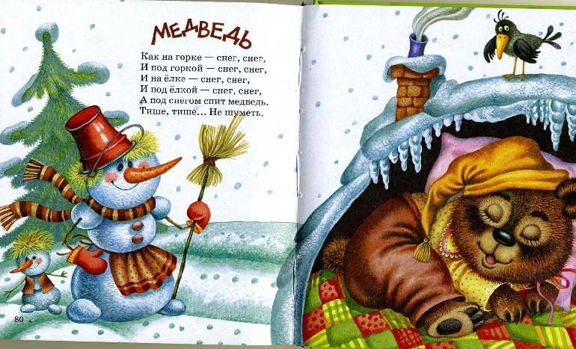Речевые игры со звучащими жестами.

Снег. Ст. И.Токмаковой.

Как на горке – снег, снег, Поднимают руки вверх, два хлопка.
И под горкой – снег, снег. Приседают на корточки, два шлепка по
коленям.
И на ёлке – снег, снег, Поднимают руки вверх, два хлопка.
И под ёлкой – снег, снег. Приседают на корточки, два шлепка по
коленям.
А под снегом спит медведь. Притопы.
Тише, тише – не шуметь! Произносят шёпотом, указательный палец - к
губам.

21

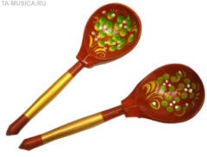Речевые игры с музыкальными инструментами.

Вот пришли весёлые матрёшки. Тук – тук! Принесли нам расписные ложки. Тук –тук!
Мы на ложках заиграли. Туки –туки! Туки –тук! Наши ложки заплясали. Туки –туки! Тук –тук – тук!

Вот бежит приятель наш Петрушка. Трень – трень. Он принёс ребятам погремушки. Трень – трень.
Погремушки зазвенели – Трень–трень – трень! Трень–трень – трень! Звонко песенку запели –Трень–ди, трень –ди, трень-ди – трень!

Тук –тук, туки – тук. Трень – трень - трень! Трень – трень-трень! Будет весело играть наш оркестр целый день!
22

Приложение № 4
Интонационно – фонопедические упражнения. Рассказ «Прогулка в лес».

Пошли мы с ребятами в лес. Остановились на лесной полянке, залюбовавшись разнотравьем и цветами. Красиво как!

Стали дети нюхать цветы.

Мы услышали, как запела кукушка, а потом заухал филин.
Мы пошли дальше и услышали кваканье лягушек из болота.

Вдруг раздалось завыванье волка. А потом мы увидели идущего на нас медведя. Он рычал недовольно и страшно.
Мы быстро побежали из леса по тропинке.
Когда опасность миновала, то мы оглянулись вокруг и поняли, что заблудились. Мы стали кричать
«Ау!».
Но только эхо в лесу отзывалось нам.
Мы загрустили, а некоторыми ребята заплакали.

Неожиданно раздался гудок поезда и послышался стук колёс поезда.

Рядом станция. Мы спасены! Все радостно закричали: «Ура!»
Вдох – через нос, плечи не поднимать, выдох - широко раскрыв рот.
Удивляемся и произносим с глиссандо вверх на головной регистр гласную «О-о-о».
Дыхательная гимнастика: вдох носом - раздувается живот, выдох ртом - сдувается живот.
«Ку–Ку» (высокий регистр , 2 звука в терцию)
«У-у-у-х»( долгий гласный звук «у»в грудном регистре).
«Ква-а-а» - вибрация звука краями связок в грудном регистре.
«У-у-у» (глиссандо снизу – вверх- вниз)
«Р-р-р»- вибрация звука расслабленными губами.
Быстрый вдох носом и короткий выдох через рот.

«А-а-а-у» - с глиссандо вверх, а затем с глиссандо вниз.
Игра «Музыкальное эхо» (Педагог поёт А-а-а –у» с разной интонацией и высотой звуков, а дети вторят).

«М-м-м»- вибрация звука закрытым ртом, носовой и лобный резонатор.

«Ту-ту-у-у!»- примарные звуки.
«Чух-чух-чух»- на выдохе.

«Ура-а-а-!» с усилением динамики к концу.
23

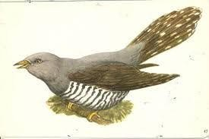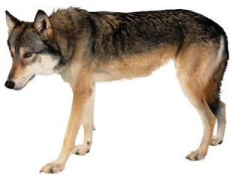Картинки и фото к рассказу Н.Гурылевой «Прогулка в лес»

24

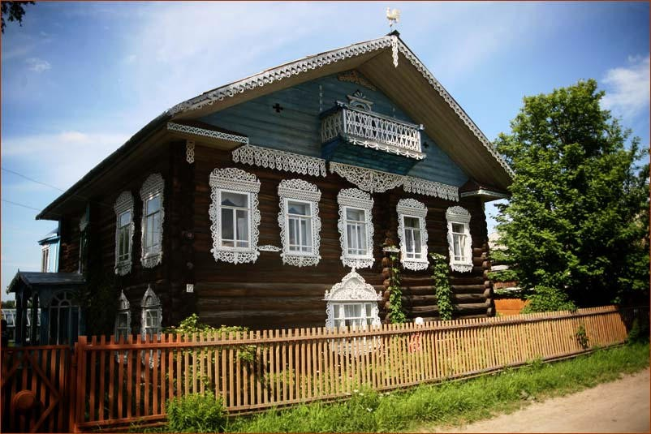Приложение № 5
Рассказ со звуковой игрой «У Бабушки в деревне».

Приехали мы к бабушке в деревню. Бабушка усадила гостей за стол, поставила самовар. Самовар грелся и закипел: «Пых, пых». А рядом с ним
запел маленький чайничек: «Пых, пых, пых»…
Бабушка налила нам, детям, чай в кружки, а он был горячий. Чтобы не обжечься, мы стали дуть изо всех сил: «Фу-у-у»(выдыхаем).
В доме запищали комары: «З-з-з». Но мы не боялись комаров и продолжали пить вкусный чай: «Фу-у-у»(выдыхаем).
Мы попили чай и пошли гулять. На улице тепло, пчелы вокруг летают , садятся на цветы и жужжат: «Ж-ж-ж». Фх, как вкусно пахнет цветами…(«вдыхаем запах цветов»). Шли, шли мы и пришли к большой горе. А на горе виднелся чей-то силуэт. Мы громко закричали: «Ты кто?». А эхо нам ответит: «Кто-кто-кто… ». Вдруг мы услышали вой волков: «У-у-у» и решили пойти скорей домой. Пока дошли до дома – наступил вечер, и бабушка велела нам идти спать. А чтобы мы быстрее уснули, бабушка запела нам колыбельную: «А-а-а».

25

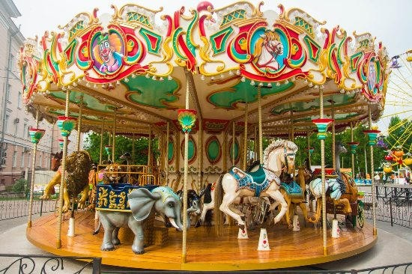Приложение №6
26
Музыкально-ритмическая игра «Большие и маленькие ноги» Цель: Развитие у детей умения менять темп речи в соответствии с темпом выполняемого движения.
Описание игры: Взрослый произносит (напевает) слова: «Большие ноги шагали по дороге», а ребёнок высоко поднимает ноги и, шагая на месте, произносит: «Топ-топ».
Затем под слова: «А маленькие ножки бежали по дорожке», ребёнок бежит мелкими шажками на месте и быстро произносит: «Топ-топ-топ-топ».

Музыкально-ритмическая игра «Карусели» Цель: Развитие у детей умения координировать речь с движением, постепенно меняя их темп.
Описание игры: Все встают в хоровод и идут по кругу на слова: Еле-еле, еле-еле,
Завертелись карусели. (Говорить в медленном темпе)

А потом, потом, потом,
Всё бегом, бегом, бегом. (Говорить в быстром темпе)

Тише, дети, не спешите – (Темп постепенно замедляется)
Карусель остановите. (Говорить в медленном темпе)

Раз-два, раз-два, - (Хлопать в ладоши и медленно говорить)
Вот и кончилась игра.

Использованная литература:
- Арсеневская О.Н. "Система музыкально-оздоровительной работы в детском саду" г.Волгоград, изд. "Учитель", 2009;
- Волкова Г. А. «Логопедическая ритмика» М.: Просвещение, 1985 г.;
- Зацепина М.Б. «Музыкальное воспитание в детском саду. Программа и методические рекомендации» — М.: Мозаика-Синтез, 2006;
- Картушина М.Ю. «Конспекты логоритмических занятий с детьми 5-7 лет» — М.: ТЦ Сфера, 2008;
- Нищева Н. В. «Логопедическая ритмика в системе коррекционно- развивающей работы в детском саду» СПб.; Детство-пресс, 2014г.

Интернет-ресурсы:
- https://ru.wikipedia.org/wiki/

27

